[导师“大义灭亲”！首都医科大学刘春红教授团队就学生学术不端行为致歉并撤回问题论文](https://mp.weixin.qq.com/s?__biz=MzkxMDYyNzI5NQ==&mid=2247500022&idx=1&sn=649e0799223771ebe95dd507de3641ee&chksm=c0394c2d85531dbb70d32b865fae738dcb85e2d752740a6f74bdad8d4c18055c6b42abdee9cf&scene=126&sessionid=1743181892)

五棵松[学者探讨](javascript:void(0);)2025-03-27 23:31:02北京

近日，首都医科大学附属北京中医医院刘春红教授团队发现其博士生廖丹、张竹青在学术研究中存在严重学术不端行为，涉及两篇已发表论文的数据来源虚假声明问题。目前，相关论文已启动撤稿程序。

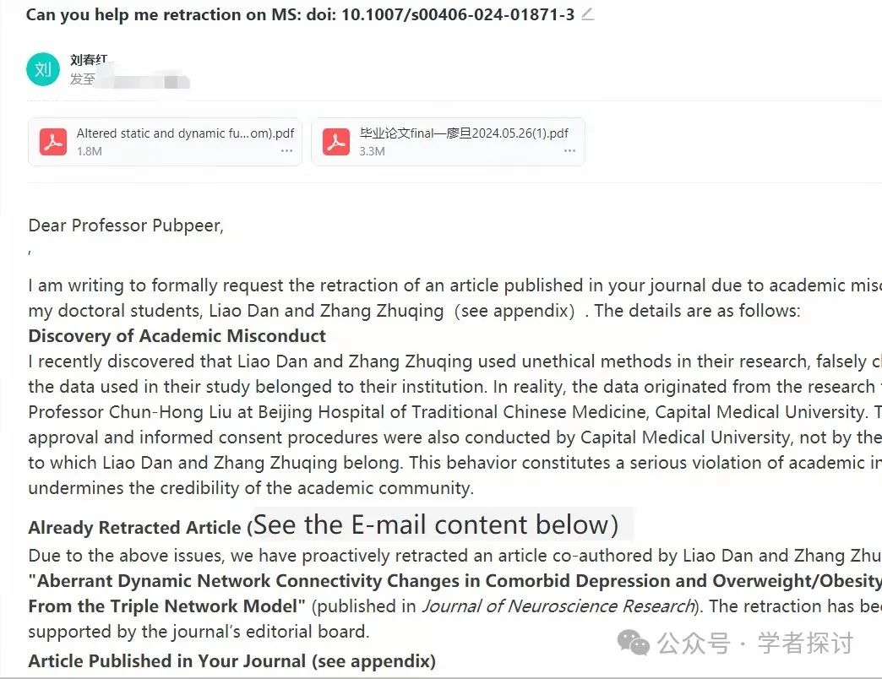

刘春红教授在核查中发现，廖丹和张竹青在研究中虚假宣称数据来源于其所属机构，而实际数据均来自首都医科大学附属北京中医医院刘春红教授团队，且相关伦理审批及知情同意程序均由首都医科大学完成。这一行为违背了学术诚信原则，损害了科研共同体的公信力。

此次涉及的两篇论文分别为：

1. 《共病抑郁与超重/肥胖的异常动态网络连接变化：来自三重网络模型的见解》（发表于《神经科学研究杂志》），已于此前主动撤回；

2. 《亚阈值抑郁个体静态和动态功能网络连接的改变：一项大规模静息态功能磁共振成像研究》（发表于《欧洲精神病学与临床神经科学档案》），目前刘春红教授已正式向期刊提交撤稿申请。

刘春红教授表示，作为导师，其对团队成员的学术行为负有监督责任，将全力配合期刊调查并提供相关证据。她强调，学术诚信是科研工作的基石，未来将进一步加强团队学术伦理教育，严格规范研究流程，杜绝类似事件发生。

涉事作者之一张竹青已通过邮件向期刊编辑部致歉，承认论文存在伦理审批流程不规范及研究结果验证不足的问题，并承诺将重新审视研究数据和方法。

此次事件再次凸显学术规范的重要性。首都医科大学附属北京中医医院表示，将以此为契机，强化科研诚信管理，维护学术研究的严肃性和公信力。

联系方式：

刘春红教授（liuchunhong@bjzhongyi.com）

首都医科大学附属北京中医医院科研处

——完——

（注：本新闻稿基于公开信息整理，事件进展将持续关注。）

[#首都医科大学](https://mp.weixin.qq.com/mp/appmsgalbum?__biz=MzkxMDYyNzI5NQ==&action=getalbum&album_id=3252827621281955849#wechat_redirect)